今日动态
2025.9.5周五
记录人：姜娜
※一日活动篇
◎今日来园人数：27人，3人缺勤。
◎早点：鲜牛奶、蛋糕仔。
◎午餐：薏米饭、洋葱甜椒炒猪肝、干锅包菜、扇骨玉米汤。
◎午点：沙琪玛、酸奶。
◎水果：火龙果、番茄樱桃。
姓名 | 集体活动 | 午饭情况 | 午睡情况 | 午点情况 | 大便情况
高昀棋 | ☆ | ☆ | ☆ | ☆
陈琬儿 | 请假 | 请假 | 请假 | 请假
秦初曈 | ☆ | ☆ | ☆ | ☆
曹钰欣 | ☆ | ☆ | 13:15点后入睡 | ☆
余思纯 | ☆ | ☆ | ☆ | ☆
张榕汐 | ☆ | ☆ | ☆ | ☆
陆亦萱 | ☆ | ☆ | ☆ | ☆
陈欣尹 | ☆ | ☆ | 13:15点后入睡 | ☆
陈诗羽 | ☆ | ☆ | ☆ | ☆
张子瑶 | ☆ | ☆ | ☆ | ☆
陈佳奕 | ☆ | ☆ | ☆ | ☆
蒋芊冉 | ☆ | ☆ | ☆ | ☆
朱舒窈 | ☆ | ☆ | ☆ | ☆
陈舒然 | ☆ | ☆ | ☆ | ☆
秦昊吕 | ☆ | ☆ | ☆ | ☆
刘一航 | 请假 | 请假 | 请假 | 请假
万靖炘 | ☆ | ☆ | ☆ | ☆
巢惟燚 | ☆ | ☆ | ☆ | ☆
陆奕果 | ☆ | 剩菜 | ☆ | ☆
沈梓诺 | ☆ | ☆ | ☆ | ☆
陈杭昱 | 请假 | 请假 | 请假 | 请假
陈宥和 | ☆ | ☆ | ☆ | ☆
郭云溪 | ☆ | ☆ | 13:15点后入睡 | ☆
吕泰麟 | ☆ | ☆ | 13:15点后入睡 | ☆
傅逸轩 | ☆ | ☆ | ☆ | ☆
詹俊辉 | ☆ | ☆ | ☆ | ☆
王梓诺 | ☆ | ☆ | ☆ | ☆
李望宁 | ☆ | ☆ | ☆ | ☆
陈轶凡 | ☆ | ☆ | ☆ | ☆
万眷书 | ☆ | ☆ | ☆ | ☆
集体活动：能够中集体活动中认真倾听，积极举手发言。☆
午饭情况：能够独立把饭菜吃完☆
午睡情况：能够在13:15前入睡☆
午点情况：能够独立把午点吃完☆
※晨间入园篇
今天的新幼儿礼仪小天使是沈梓诺、陈欣尹、陈宥和，这三位小朋友身披“新幼欢迎你”的绶带，在幼儿园门口，像小卫士一样。他们看到小班的弟弟妹妹，主动走上前，有的牵起弟弟妹妹的手，温柔地安抚着，带着他们往教室方向走，用稚嫩却暖心的话语，缓解弟弟妹妹存在的不安，画面满是温馨与友爱。
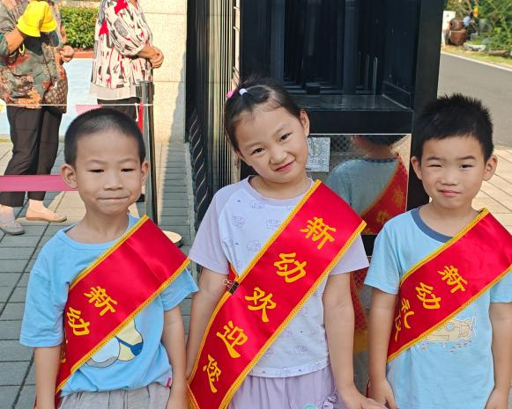 | 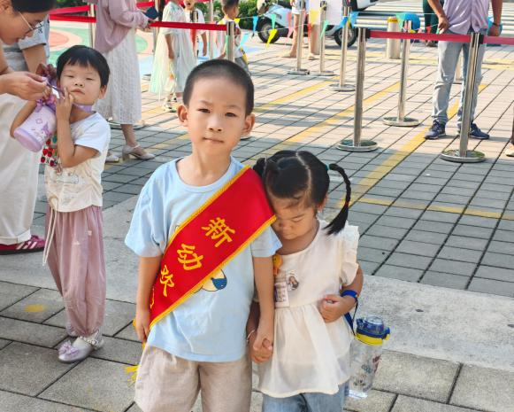
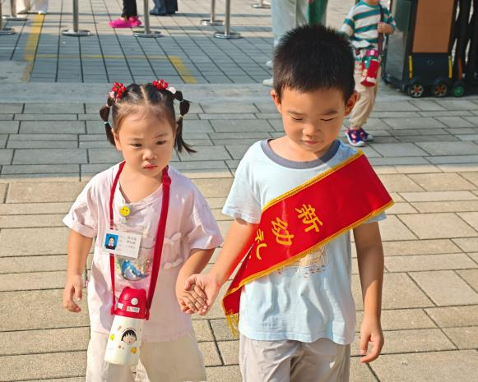 | 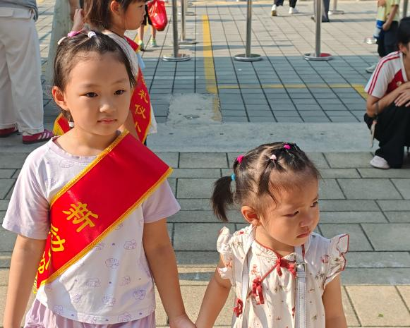

※区域活动篇
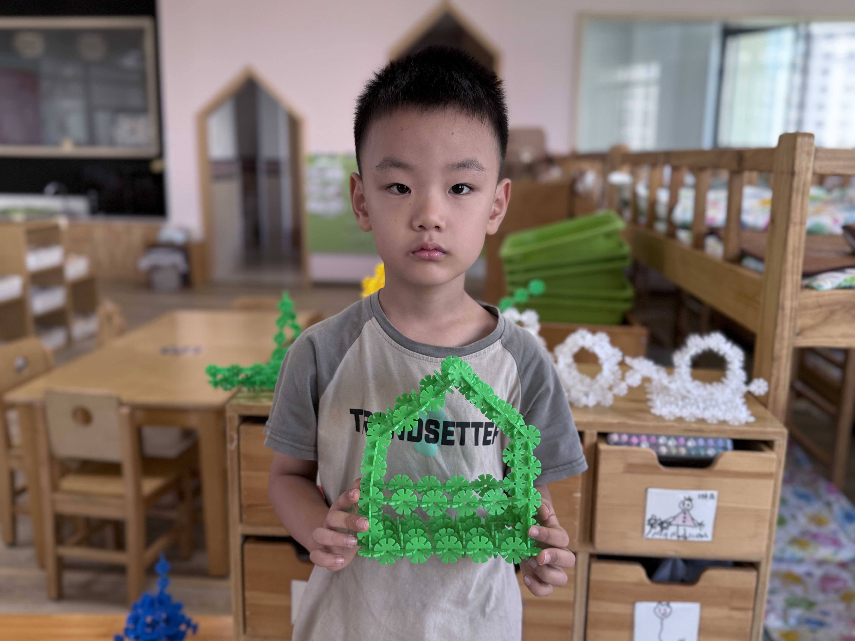 | 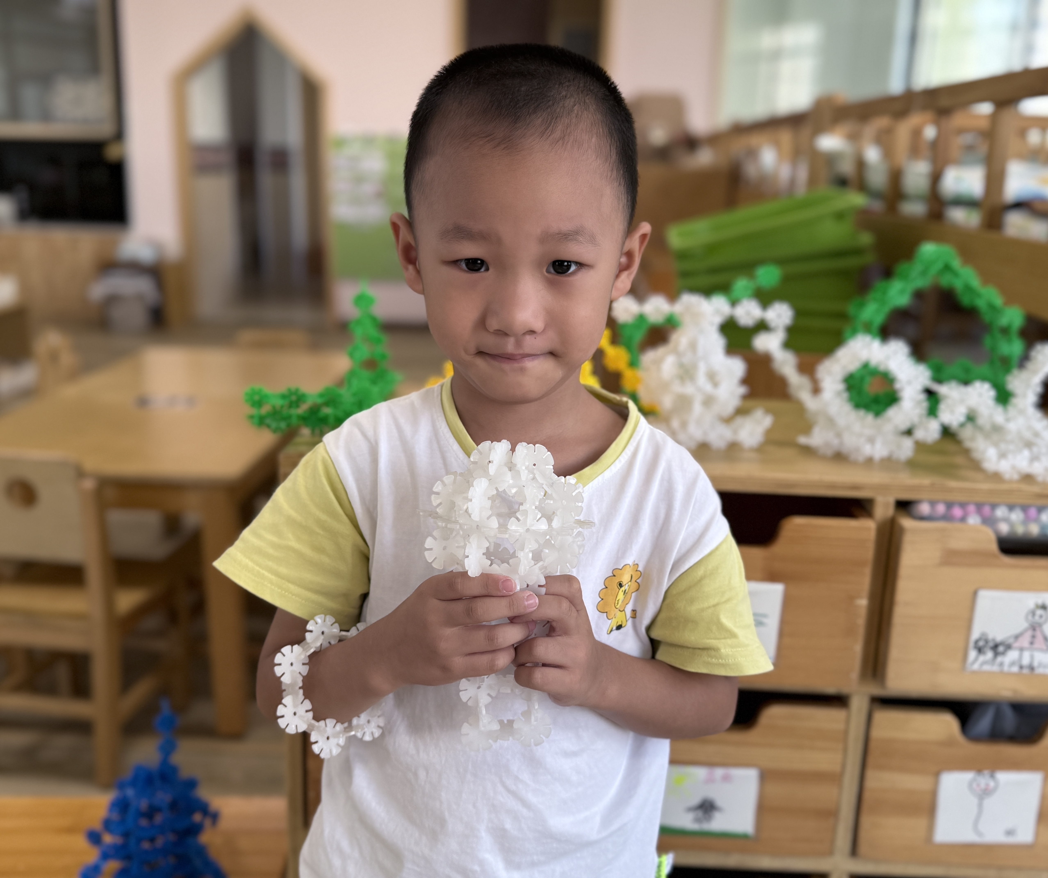
区域游戏时，桌面架构区里，小朋友们专注又投入。陈舒然用雪花片精心搭建，做出了小巧精致的房子，绿色的雪花片组合起来，勾勒出房屋的轮廓，仿佛能住下可爱的“小居民”；陈轶凡则发挥想象，拼出了话筒造型，那一片片雪花片紧密相连，好似真能传出清脆的童声，每一件作品都满是童真与创意。

